Modelado Avanzado y Ajuste de Hiperparámetros
Proyecto Integrador METABRIC: Fase 3, Actividad 5

Martín Gracia Socha
Facultad de Ingeniería, Universidad de La Salle
Ciencia de Datos (2026-2): Maestría en Inteligencia Artificial
Fabián Camilo Castro Riveros
19 de noviembre de 2026

Archivos ejecutables y recursos de esta entrega
Repositorio del proyecto | https://github.com/MartinGia/metabric-proyecto-integrador
Cuaderno 04 (GitHub) | https://github.com/MartinGia/metabric-proyecto-integrador/blob/main/notebooks/04_Modelado_Avanzado.ipynb
Cuaderno 04 (Colab) | https://colab.research.google.com/github/MartinGia/metabric-proyecto-integrador/blob/main/notebooks/04_Modelado_Avanzado.ipynb
Cuaderno 05 (GitHub) | https://github.com/MartinGia/metabric-proyecto-integrador/blob/main/notebooks/05_MLP_PyTorch.ipynb
Cuaderno 05 (Colab) | https://colab.research.google.com/github/MartinGia/metabric-proyecto-integrador/blob/main/notebooks/05_MLP_PyTorch.ipynb
Modelos entrenados | https://github.com/MartinGia/metabric-proyecto-integrador/tree/main/models
Métricas | https://github.com/MartinGia/metabric-proyecto-integrador/tree/main/reports/metrics
Los cuadernos se pueden abrir y ejecutar directamente en Google Colab: la primera celda clona el repositorio e instala las dependencias que falten.

Modelado Avanzado y Ajuste de Hiperparámetros
En esta actividad se entrenaron los tres bloques de algoritmos que exige la guía: regresión del NPI, clasificación del subtipo PAM50 y segmentación no supervisada de pacientes, además de un perceptrón multicapa en PyTorch (Paszke et al., 2019). Cada modelo es un Pipeline con el preprocesador de la actividad 3, de modo que el preprocesamiento se reajusta dentro de cada pliegue. Los hiperparámetros se eligieron con validación cruzada de 5 pliegues (GridSearchCV o RandomizedSearchCV) sobre entrenamiento. El conjunto de prueba no se usó en esta actividad.

Regresión del Nottingham Prognostic Index
Se compararon dos familias: modelos lineales regularizados, Ridge y ElasticNet (que con l1_ratio = 1 equivale a Lasso), y ensambles de árboles, Random Forest y XGBoost (Chen y Guestrin, 2016). Los cuatro superan al modelo base (Tabla 1). XGBoost obtuvo el menor RMSE de CV, pero Ridge queda a menos de un error estándar y, por la regla de un error estándar (Hastie et al., 2009), se prefiere por ser el más simple. Además, Ridge se sobreajusta mucho menos (brecha de R² de 0,13 frente a 0,58) y obtiene el mejor R² en validación (0,209).
Tabla 1
Modelos de regresión del NPI
Modelo | R² CV | RMSE CV | Brecha R² | R² val | RMSE val
Ridge | 0,230 ± 0,020 | 0,949 ± 0,023 | 0,125 | 0,209 | 0,972
ElasticNet / Lasso | 0,218 ± 0,024 | 0,956 ± 0,022 | 0,102 | 0,202 | 0,977
Random Forest | 0,217 ± 0,019 | 0,956 ± 0,027 | 0,549 | 0,177 | 0,992
XGBoost | 0,233 ± 0,026 | 0,947 ± 0,032 | 0,580 | 0,167 | 0,998
Modelo base: lineal simple (proliferación) | 0,153 | 0,995 | — | 0,121 | 1,025
Nota. CV = validación cruzada de 5 pliegues (media ± desviación estándar). Brecha = R² de entrenamiento menos R² de CV.

Clasificación del Subtipo PAM50
Se evaluaron una regresión logística regularizada, una máquina de vectores de soporte (SVM), Random Forest y XGBoost, todos con ponderación por clase. Los cuatro superan al modelo base en CV (Tabla 2). XGBoost obtuvo el mayor F1 macro de CV (0,746) y el mejor desempeño en validación (F1 = 0,787; AUC = 0,969); la SVM con kernel RBF queda dentro de un error estándar. Ningún clasificador cumple todavía la meta de brecha de sobreajuste menor que 0,15, lo que se aborda en la actividad 6.
Tabla 2
Modelos de clasificación del subtipo PAM50
Modelo | F1 CV | Brecha F1 | F1 val | Exactitud val | AUC val
Logística regularizada (L2) | 0,736 ± 0,017 | 0,220 | 0,756 | 0,771 | 0,968
SVM | 0,741 ± 0,035 | 0,245 | 0,737 | 0,775 | 0,968
Random Forest | 0,722 ± 0,025 | 0,269 | 0,739 | 0,778 | 0,963
XGBoost | 0,746 ± 0,018 | 0,254 | 0,787 | 0,817 | 0,969
Modelo base: logística básica | 0,698 | 0,302 | 0,755 | — | 0,959

Tabla 3
Hiperparámetros seleccionados por validación cruzada
Modelo | Mejores hiperparámetros | Candidatos
Regresión: Ridge | alpha = 3.162,28 | 10
Regresión: ElasticNet / Lasso | alpha = 0,40; l1_ratio = 0,10 | 30
Regresión: Random Forest | min_samples_leaf = 3; max_features = 0,30; max_depth = 8 | 10
Regresión: XGBoost | subsample = 0,70; reg_lambda = 20; n_estimators = 700; min_child_weight = 1; max_depth = 3; learning_rate = 0,02; colsample_bytree = 0,20 | 12
Clasificación: Logística regularizada (L2) | C = 0,01 | 7
Clasificación: SVM | C = 3; gamma = 0,0010; kernel = rbf | 19
Clasificación: Random Forest | min_samples_leaf = 5; max_features = sqrt; max_depth = 12 | 10
Clasificación: XGBoost | subsample = 0,70; reg_lambda = 1; n_estimators = 200; max_depth = 3; learning_rate = 0,10; colsample_bytree = 0,40 | 10

Figura 1
Comparación de clasificadores y matrices de confusión de los dos mejores (validación)
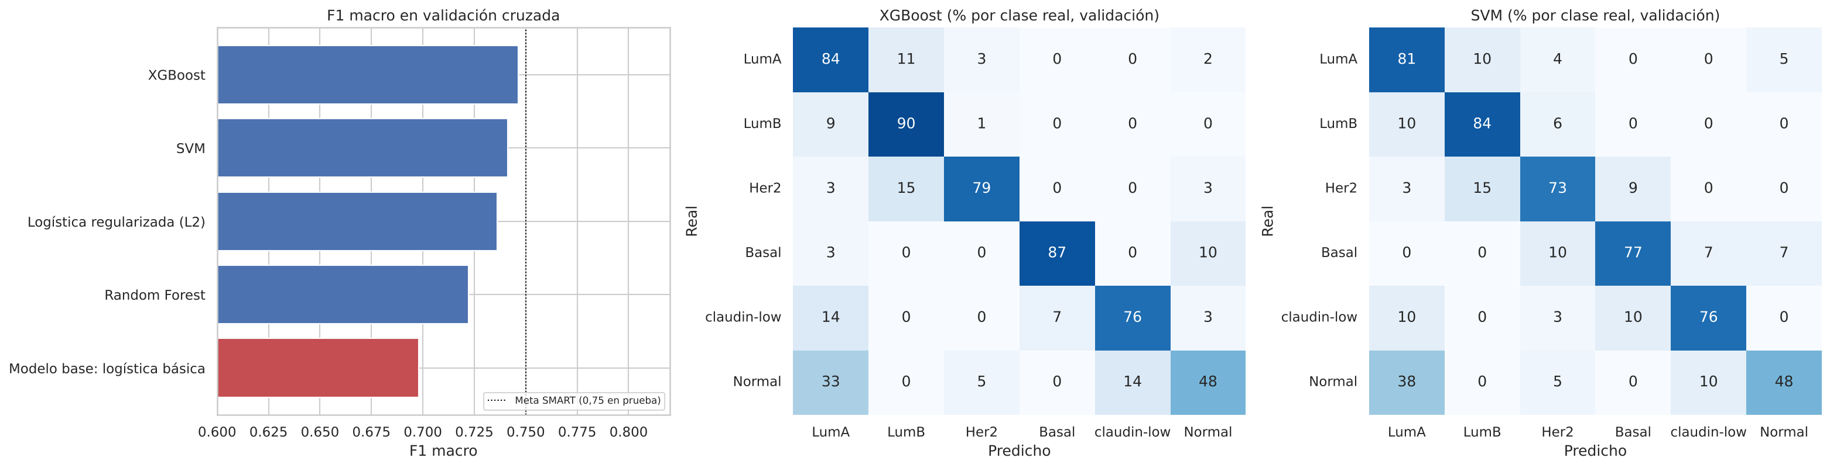

Segmentación No Supervisada
Los 489 genes se estandarizaron y se proyectaron a las 10 primeras componentes principales, elegidas con el método del codo sobre la varianza explicada (Satopää et al., 2011). K-Means se evaluó para K de 2 a 10 con la inercia y el coeficiente de silueta (Rousseeuw, 1987). El codo señala K = 4, que también es un máximo local de la silueta (0,158). La silueta máxima (K = 2) solo separa los tumores ER negativos de los positivos, una división conocida y poco informativa. Como segundo algoritmo se usó el clustering jerárquico de Ward (1963), menos compacto (silueta = 0,122), y se evaluó DBSCAN (Ester et al., 1996), que no es adecuado: según eps, deja entre el 21 % y el 68 % de las pacientes como ruido o forma un solo grupo. K-Means es muy estable (índice de Rand ajustado medio de 0,93 en submuestras del 80 %; Hubert y Arabie, 1985).
Tabla 4
Evaluación de K para K-Means y el clustering jerárquico de Ward
K | Silueta K-Means | ARI K-Means vs. PAM50 | Silueta Ward | ARI Ward vs. PAM50
2 | 0,181 | 0,251 | 0,135 | 0,169
3 | 0,150 | 0,149 | 0,144 | 0,190
4 | 0,158 | 0,210 | 0,122 | 0,184
5 | 0,136 | 0,183 | 0,120 | 0,218
6 | 0,138 | 0,236 | 0,099 | 0,214
7 | 0,144 | 0,230 | 0,107 | 0,217
8 | 0,136 | 0,239 | 0,100 | 0,228
9 | 0,132 | 0,203 | 0,097 | 0,205
10 | 0,131 | 0,196 | 0,095 | 0,208

Figura 2
Método del codo, silueta y correspondencia con PAM50 para K-Means
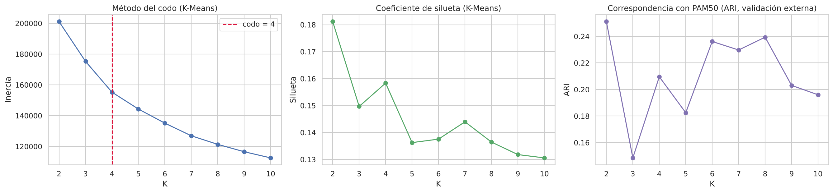
Figura 3
Clústeres en el plano de componentes principales, perfil clínico y composición por subtipo
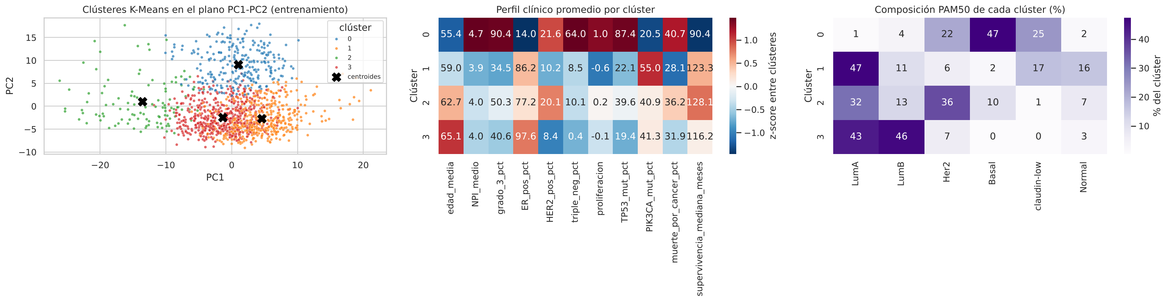
Los clústeres difieren de forma significativa en NPI, edad, supervivencia y mortalidad por cáncer (p < 0,001). El clúster 0 reúne tumores ER negativos, muy proliferativos y con TP53 mutado (87 %), con la mayor mortalidad por cáncer (41 %); los clústeres 1 y 3 son luminales, y el 1 tiene la menor mortalidad (28 %). La actividad 6 mostró que el clúster 2 probablemente refleja un efecto de lote técnico.

Perceptrón Multicapa en PyTorch
Se entrenó un MLP con dos capas ocultas (256 y 64 neuronas), normalización por lotes, dropout y entropía cruzada ponderada por clase. Para no usar el conjunto de validación, la parada temprana se hizo con un 15 % separado de entrenamiento. La mejor de 8 configuraciones alcanzó un F1 macro de 0,716 en CV y de 0,759 en validación. La curva de pérdida (Figura 4) muestra que la red empieza a sobreajustarse desde la séptima época, por lo que la parada temprana es su regularización más importante. Con datos tabulares de este tamaño, el MLP queda por debajo de los modelos lineales y de ensamble.
Figura 4
Función de pérdida del MLP y F1 macro en el conjunto de parada temprana
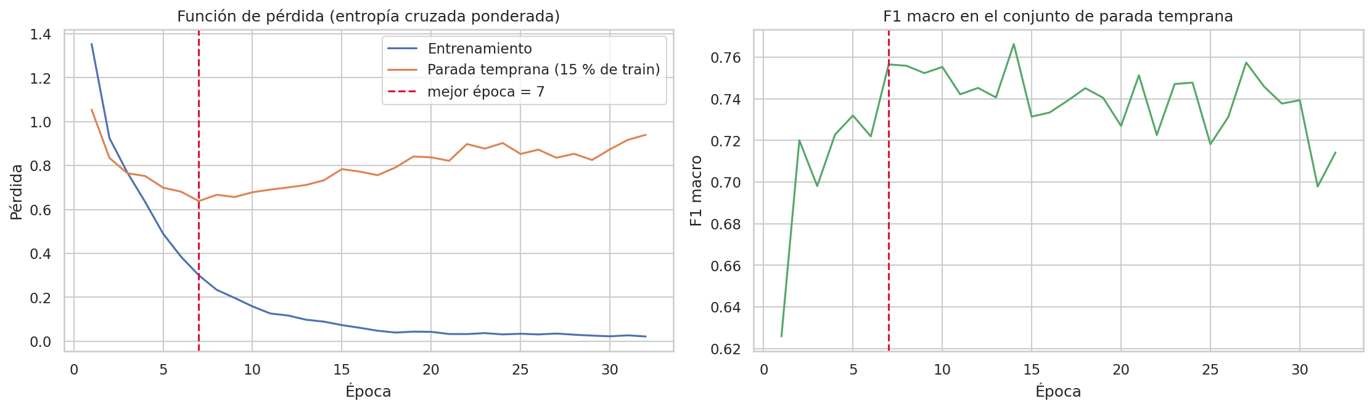

Referencias
Chen, T. y Guestrin, C. (2016). XGBoost: A scalable tree boosting system. En Proceedings of the 22nd ACM SIGKDD International Conference on Knowledge Discovery and Data Mining (pp. 785–794). Association for Computing Machinery. https://doi.org/10.1145/2939672.2939785
Ester, M., Kriegel, H.-P., Sander, J. y Xu, X. (1996). A density-based algorithm for discovering clusters in large spatial databases with noise. En Proceedings of the Second International Conference on Knowledge Discovery and Data Mining (pp. 226–231). AAAI Press.
Hastie, T., Tibshirani, R. y Friedman, J. (2009). The elements of statistical learning: Data mining, inference, and prediction (2.ª ed.). Springer. https://doi.org/10.1007/978-0-387-84858-7
Hubert, L. y Arabie, P. (1985). Comparing partitions. Journal of Classification, 2(1), 193–218. https://doi.org/10.1007/BF01908075
Paszke, A., Gross, S., Massa, F., Lerer, A., Bradbury, J., Chanan, G., Killeen, T., Lin, Z., Gimelshein, N., Antiga, L., Desmaison, A., Köpf, A., Yang, E., DeVito, Z., Raison, M., Tejani, A., Chilamkurthy, S., Steiner, B., Fang, L., … Chintala, S. (2019). PyTorch: An imperative style, high-performance deep learning library. En Advances in Neural Information Processing Systems 32 (pp. 8024–8035). Curran Associates.
Pedregosa, F., Varoquaux, G., Gramfort, A., Michel, V., Thirion, B., Grisel, O., Blondel, M., Prettenhofer, P., Weiss, R., Dubourg, V., Vanderplas, J., Passos, A., Cournapeau, D., Brucher, M., Perrot, M. y Duchesnay, É. (2011). Scikit-learn: Machine learning in Python. Journal of Machine Learning Research, 12, 2825–2830. https://jmlr.org/papers/v12/pedregosa11a.html
Rousseeuw, P. J. (1987). Silhouettes: A graphical aid to the interpretation and validation of cluster analysis. Journal of Computational and Applied Mathematics, 20, 53–65. https://doi.org/10.1016/0377-0427(87)90125-7
Satopää, V., Albrecht, J., Irwin, D. y Raghavan, B. (2011). Finding a "kneedle" in a haystack: Detecting knee points in system behavior. En 2011 31st International Conference on Distributed Computing Systems Workshops (pp. 166–171). IEEE. https://doi.org/10.1109/ICDCSW.2011.20
Ward, J. H., Jr. (1963). Hierarchical grouping to optimize an objective function. Journal of the American Statistical Association, 58(301), 236–244. https://doi.org/10.1080/01621459.1963.10500845

